***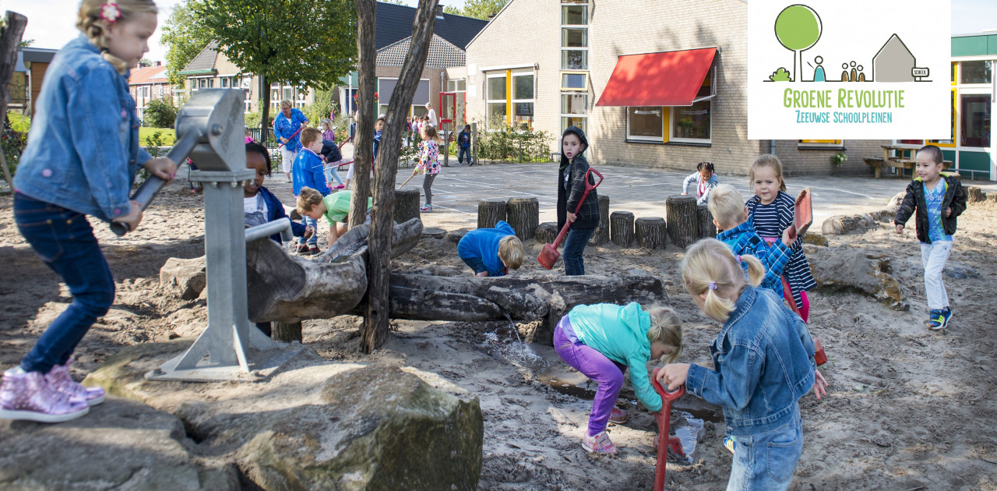***

Ontwerples groen schoolplein

**Lesduur:**

45 minuten

**Lesdoel:**

De leerlingen maken een ontwerpschets voor een groen schoolplein bij hun school. Hierin houden ze rekening met hun eigen voorkeuren, maar ook met wensen en behoeften van schoolgenoten.

**Materialen:**

* Voldoende materialen om te tekenen en schrijven in diverse kleuren
* Vellen papier (bij voorkeur A3)
* Een geprint werkblad per leerling
* Geprint voorbeeld ontwerpschets (optioneel)

**Voorbereiding:**

Print de benodigde materialen in de juiste hoeveelheid. Lees de bijgevoegde informatie met de omschrijving en voordelen van een groen schoolplein, zodat je dit kunt toelichten.

\_\_\_\_\_\_\_\_\_\_\_\_\_\_\_\_\_\_\_\_\_\_\_\_\_\_\_\_\_\_\_\_\_\_\_\_\_\_\_\_\_\_

**Introductie (10 minuten):**

Wie is er wel eens in het bos/strand/in de weilanden (tussen de slootjes) geweest? Wat vonden ze er van? Welke verschillen zijn er tussen deze plek en hun eigen schoolplein? Als ze zouden kunnen, wat zouden ze dan van hier meenemen en op hun eigen schoolplein neerzetten/aanleggen?

Deel het werkblad en schrijfmaterialen uit en leg uit wat de bedoeling is. Op het werkblad moeten ze omcirkelen welke van de twee opties (bijvoorbeeld hoog of laag) hun voorkeur heeft. Ze hebben twee afbeeldingen die ze helpen de juiste keuze te maken. Door het invullen van het werkblad kunnen ze voor zichzelf vast wat zaken concreet krijgen die ze in hun ontwerp voor het plein mee kunnen nemen. Het is ook een mooie manier om duidelijk te krijgen dat niet alle leerlingen dezelfde voorkeuren hebben.

**Verwerking (30 minuten):**

Nu ze hebben nagedacht over wat ze mee zouden nemen naar hun eigen plein en wat hun voorkeuren zijn wordt het tijd om over een ontwerpschets na te denken. Neem ze voordat ze aan de slag gaan mee in het denkproces van een echte ‘ontwerper’. In een ontwerp is het namelijk altijd erg belangrijk om te bedenken wie de doelgroep is. Voor wie ben je iets aan het ontwerpen? Sta hier stil bij het feit dat het plein voor kleuters tot kinderen in groep 8 leuk moet zijn. En ook leeftijdsgenoten vinden niet hetzelfde leuk, kijk maar naar de werkbladen die ze ingevuld hebben.

Leg uit dat ze zo in twee- of drietallen een ontwerpschets gaan maken voor een ‘groen’ schoolplein bij hun eigen school. Bespreek kort met de leerlingen wat er onder een groen schoolplein wordt verstaan (zie de informatie met de omschrijving en voordelen van een groen plein).

**Tips voor ze aan de slag gaan:**

* Teken eerst een plattegrond van het plein (de vorm) voordat je het gaat invullen met ideeën. De plattegrond is een bovenaanzicht.
* Schets eerst met potlood je ideeën voor je ze definitief maakt.
* Maak gebruik van een legenda (schrijf wat de verschillende kleuren betekenen).
* Schrijf in je ontwerp wat je precies bedoelt als je het niet mooi kunt tekenen (bv: ‘*hut van takken’*)

Deel de materialen uit en laat de twee- of drietallen een ontwerpschets maken.

Ga tijdens het ontwerpen de groepjes langs en stel vragen over wat ze allemaal bedacht hebben. Herinner ze aan de tips en biedt verdere hulp bij vragen. Geef 10 minuten voor het einde aan dat ze moeten gaan afronden.

**Afronding (5 minuten)**

Laat de leerlingen helpen om de materialen op te ruimen.

Kom terug op de opdracht. Vonden ze het moeilijk om een ontwerpschets te maken? Hoe ging de samenwerking in de groepjes? Hebben ze geprobeerd het plein voor iedereen een fijne plek te maken? Reflecteer en vat samen wat je gezien hebt bij de leerlingen. Hebben ze ideeën die op elkaar lijken of zijn er grote verschillen? Heeft een groepje iets heel geks of gaafs bedacht, geef hier dan extra aandacht aan.

Sluit af met het vervolg. De ontwerpschetsen zullen gebruikt worden in het proces hun schoolplein echt groen te maken. Een professionele ontwerper gaat kijken naar de schetsen en ideeën samenvoegen om zo een plan maken dat ook echt uitgevoerd kan worden.

**Op naar een fantastisch groen plein!**

Werkblad - Wat heeft jouw voorkeur?

Omcirkel in het rechts naast de twee foto’s welke van de twee opties jij het fijnste vindt. Dit kun je hierna gebruiken in je ontwerp.

|  |  |  |
| --- | --- | --- |
| **C:\Users\Bram Wickel\Downloads\hill-g6abe86934_1920.jpg Ongelijk** | **C:\Users\Bram Wickel\Downloads\field-gd2e26db47_1920.jpg Egaal** | Ongelijk  Egaal |
| **C:\Users\Bram Wickel\Downloads\ivn-corporate-beeld-liggend4.jpg Open** | **C:\Users\Bram Wickel\Downloads\autumn-ga9eb51590_1920.jpg Gesloten** | Open  Gesloten |
| **C:\Users\Bram Wickel\Downloads\autumn-gadc1a5068_1920.jpg Nat** | **C:\Users\Bram Wickel\Downloads\desert-g6317a05f5_1920.jpg Droog** | Nat  Droog |
| **C:\Users\Bram Wickel\Downloads\69-kdv-de-balledotjes.jpg Vies** | C:\Users\Bram Wickel\Downloads\gras-liggen-wolken.jpg **Schoon** | Vies  Schoon |
| **C:\Users\Bram Wickel\Downloads\blote-voeten-lopen.jpg Eenvoudig** | **C:\Users\Bram Wickel\Downloads\kleinboss-beleefpad.jpg Uitdagend** | Eenvoudig  Uitdagend |

******

**Hoe ziet een groen schoolplein eruit?**

*Een groen plein biedt kansen om de gezondheid en leerprestaties van kinderen te verbeteren. Maar wat is een groen schoolplein precies? En hoe past dit in het streefbeeld van de Groene Revolutie Zeeuwse Schoolpleinen?*

**De plek**

De plek biedt een rijk speel- en leerlandschap waar zowel ruimte is voor kinderen om vrij te spelen als voor de Zeeuwse natuur in de bebouwde omgeving om zich te ontwikkelen. Idealiter heeft de plek een openbare buurtfunctie zodat kinderen er ook na schooltijd terecht kunnen. Deze plek is niet noodzakelijkerwijs het plein zelf, maar kan ook gecreëerd worden door een plek in de directe buurt van de school te benutten voor spelen en leren in de pauze en onder schooltijd. Bij het ontwerp, de aanleg en het onderhoud zijn kinderen, ouders en leerkrachten betrokken.

**De inrichting**

Minimaal 50% van de oppervlakte heeft een natuurlijk onverhard karakter. Naast gras, struiken, bloemen en bomen gaat het dan ook om het gebruik van houtsnippers, zand en aarde als alternatief voor verhard oppervlakte met stenen. Gebruikte materialen zijn zo veel mogelijk duurzaam. Er zijn verschillende vormen van groen te onderscheiden zoals; speelgroen , eetbaar groen en educatief groen. De inrichting draagt bij aan de biodiversiteit in de bebouwde omgeving en het voorkomen van wateroverlast en hittestress. De beplanting en inrichting is bij voorkeur inheems en bevat seizoensvariatie. De plek draagt waar mogelijk bij aan het verbeteren van leefomstandigheden van planten en dieren die belangrijk zijn voor Nederland zoals de verschillende wilde bijensoorten.

**Het gebruik**

Kinderen vinden op het plein een uitdagende, dynamische plek waar ze de natuur van top tot teen kunnefn ervaren. Kinderen van alle leeftijden worden uitgedaagd tot verschillende vormen van spelen en leren. De speelomgeving biedt plek voor rust, natuurbeleving, creatieve vormen van spel en avontuurlijk bewegen. De basis hiervoor ligt in de diversiteit en verscheidenheid van het plein met kenmerken als hoog/laag, nat/droog, schaduw/zon. Het gebruik van de buitenruimte is geïntegreerd in het lesprogramma. Naast mogelijkheden om bijvoorbeeld taal- en rekenlessen te geven op het plein kunnen kinderen ook leren over planten, dieren, weersverschijnselen en natuurlijke materialen.

**Voorbeeld ontwerpschets**

